Шкарупина Анна Сергеевна 090303-ПИб-о24
Лабораторная работа №2
Вариант: № 22

Тема: Коллекции, строки и функции в Python
Цель работы: Получить практические навыки работы с основными структурами данных языка Python и научиться применять их для обработки наборов информации.
Постановка задачи: Товары склада.
Для каждого товара хранить:
- артикул;
- название;
- категорию;
- количество;
- минимальный остаток.
Реализовать:
- поиск товара по артикулу;
- поиск товаров с недостаточным остатком;
- определение общего количества товаров;
- поиск товара с максимальным остатком;
- список категорий;
- сортировку по количеству.
Краткие теоретические сведения:
В реальных программах редко приходится работать только с отдельными значениями.
Например, если необходимо хранить оценки 30 студентов, создавать 30 отдельных переменных неудобно:
student1 = 5
student2 = 4
student3 = 3
Вместо этого используется коллекция:
grades = [5, 4, 3, 5, 4]
Python предоставляет несколько основных встроенных структур данных:
Тип | Назначение
list | упорядоченная изменяемая последовательность
tuple | упорядоченная неизменяемая последовательность
set | множество уникальных элементов
dict | структура «ключ → значение»

Исходный код программы:
import tkinter as tk
from tkinter import messagebox, ttk
import random
import tempfile, base64, zlib
class PracApp:
def __init__(self, root):
self.root = root
self.root.title("Товары склада")
self.root.geometry("1000x650")
ICON = zlib.decompress(
base64.b64decode("eJxjYGAEQgEBBiDJwZDBysAgxsDAoAHEQCEGBQaIOAg4sDIgACMUj4JRMApGwQgF/ykEAFXxQRc="))
_, ICON_PATH = tempfile.mkstemp()
with open(ICON_PATH, "wb") as icon_file:
icon_file.write(ICON)
root.iconbitmap(default=ICON_PATH)
#
self.products = [
{"art": "101", "name": "Intel Core i5-14400F OEM", "category": "Процессор", "qty": 15, "min_qty": 5},
{"art": "102", "name": "AMD Ryzen 9 9950X3D OEM", "category": "Процессор", "qty": 3, "min_qty": 5},
{"art": "103", "name": "MSI GeForce RTX 5060 VENTUS 2X OC [RTX 5060 8G VENTUS 2X OC]", "category": "Видеокарта", "qty": 8, "min_qty": 10},
{"art": "104", "name": "PowerColor AMD Radeon RX 9060 XT Reaper [RX9060XT 16G-A]", "category": "Видеокарта", "qty": 25, "min_qty": 8},
{"art": "105", "name": "Razer Viper V4 Pro [RZ01-05630200-R3G1] белый", "category": "Аксессуары", "qty": 4, "min_qty": 10},
{"art": "106", "name": "Клавиатура проводная + беспроводная AULA F75 цвет черный", "category": "Аксессуары", "qty": 50, "min_qty": 15},
{"art": "107", "name": "Razer BlackShark V2 X черный 2022", "category": "Аудио", "qty": 2, "min_qty": 4},
{"art": "108", "name": "Razer Kraken Kitty V2 BT черный 2023", "category": "Аудио", "qty": 12, "min_qty": 6},]
self.sort_asc = True
#ВЕРХ
top_frame = ttk.Frame(self.root, padding=10)
top_frame.pack(fill="x")
top_frame.columnconfigure(0, weight=1)
top_frame.columnconfigure(1, weight=3)
#ЛЕВАЯ КОЛОНКА
left_frame = ttk.Frame(top_frame)
left_frame.grid(row=0, column=0, padx=10, pady=10, sticky="nsew")
self.label_art = ttk.Label(left_frame, text="Введите артикул товара:")
self.label_art.grid(row=0, column=0, sticky="w", pady=(5, 5))
self.entry_art = ttk.Entry(left_frame)
self.entry_art.grid(row=1, column=0, sticky="ew", pady=(5, 5))
self.btn_search = ttk.Button(left_frame, text="Найти товар", command=self.search_by_art)
self.btn_search.grid(row=2, column=0, sticky="ew", pady=(5, 5))
self.entry_result = ttk.Entry(left_frame, state='readonly')
self.entry_result.grid(row=3, column=0, sticky="ew", pady=(5, 5))
self.btn_sort = ttk.Button(left_frame, text="Сортировка по количеству", command=self.sort_by_quantity)
self.btn_sort.grid(row=4, column=0, sticky="ew", pady=(15, 5))
#ПРАВАЯ КОЛОНКА
top_right_frame = ttk.Frame(top_frame)
top_right_frame.grid(row=0, column=1, sticky="nsew")
top_right_frame.columnconfigure(0, weight=1)
top_right_frame.columnconfigure(1, weight=1)
self.var_total_qty = tk.StringVar(value="0")
self.var_max_stock = tk.StringVar(value="-")
self.var_low_stock_count = tk.StringVar(value="0")
self.var_categories = tk.StringVar(value="-")
#статы
total_frame = ttk.LabelFrame(top_right_frame, text="Общее кол-во товаров (шт.)")
total_frame.grid(row=0, column=0, padx=5, pady=5, sticky="nsew")
ttk.Label(total_frame, textvariable=self.var_total_qty, font=("Arial", 10, "bold")).pack(padx=10, pady=10)
max_frame = ttk.LabelFrame(top_right_frame, text="Товар с макс. остатком")
max_frame.grid(row=0, column=1, padx=5, pady=5, sticky="nsew")
ttk.Label(max_frame, textvariable=self.var_max_stock, font=("Arial", 10, "bold")).pack(padx=10, pady=10)
low_frame = ttk.LabelFrame(top_right_frame, text="Недостаточный остаток (поз.)")
low_frame.grid(row=1, column=0, padx=5, pady=5, sticky="nsew")
ttk.Label(low_frame, textvariable=self.var_low_stock_count, font=("Arial", 10, "bold"), foreground="red").pack(padx=10, pady=10)
cat_frame = ttk.LabelFrame(top_right_frame, text="Список категорий")
cat_frame.grid(row=1, column=1, padx=5, pady=5, sticky="nsew")
ttk.Label(cat_frame, textvariable=self.var_categories, font=("Arial", 9), wraplength=200).pack(padx=10, pady=10)
#НИЖНЯЯ ЧАСТЬ
bottom_frame = ttk.LabelFrame(self.root, text="Товары на складе", padding=10)
bottom_frame.pack(fill="both", expand=True, padx=10, pady=10)
#вывод списка товаров
columns = ("art", "name", "category", "qty", "min_qty")
self.tree = ttk.Treeview(bottom_frame, columns=columns, show="headings")
self.tree.heading("art", text="Артикул")
self.tree.heading("name", text="Название")
self.tree.heading("category", text="Категория")
self.tree.heading("qty", text="Количество")
self.tree.heading("min_qty", text="Мин. остаток")
self.tree.column("art", width=100, anchor="center")
self.tree.column("name", width=200, anchor="w")
self.tree.column("category", width=150, anchor="w")
self.tree.column("qty", width=100, anchor="center")
self.tree.column("min_qty", width=100, anchor="center")
#подсветочка
self.tree.tag_configure("low_stock", background="#FADADD")
self.tree.pack(fill="both", expand=True)
self.update_ui()
def search_by_art(self):
art_input = self.entry_art.get().strip().upper()
if not art_input:
messagebox.showerror("Ошибка", "Пожалуйста, введите артикул")
return
found = next((item for item in self.products if item["art"].upper() == art_input), None)
self.entry_result.config(state='normal')
self.entry_result.delete(0, tk.END)
if found:
self.entry_result.insert(0, f"{found['name']} ({found['qty']} шт.)")
else:
self.entry_result.insert(0, "Товар не найден")
messagebox.showwarning("Упси", "Товар с таким артикулом не найден на складе")
self.entry_result.config(state='readonly')
def sort_by_quantity(self):
self.products.sort(key=lambda x: x["qty"], reverse=not self.sort_asc)
self.sort_asc = not self.sort_asc
self.update_ui()
def calculate_statistics(self):
if not self.products:
return
#щбщее кол-во
total_qty = sum(item["qty"] for item in self.products)
self.var_total_qty.set(str(total_qty))
#макс остаток
max_item = max(self.products, key=lambda x: x["qty"])
self.var_max_stock.set(f"{max_item['name']} ({max_item['qty']} шт.)")
#недостаточ остаток
low_stock_items = [item for item in self.products if item["qty"] < item["min_qty"]]
self.var_low_stock_count.set(str(len(low_stock_items)))
#категории
categories = sorted(list(set(item["category"] for item in self.products)))
self.var_categories.set(", ".join(categories))
def update_table(self):
for row in self.tree.get_children():
self.tree.delete(row)
for item in self.products:
tags = ()
if item["qty"] < item["min_qty"]:
tags = ("low_stock",)
self.tree.insert(
"",
tk.END,
values=(item["art"], item["name"], item["category"], item["qty"], item["min_qty"]),
tags=tags
)
def update_ui(self):
self.calculate_statistics()
self.update_table()
if __name__ == "__main__":
root = tk.Tk()
app = PracApp(root)
root.mainloop()

Примеры работы программы:
Ниже приведены примеры выполнения разработанной программы Tkinter.
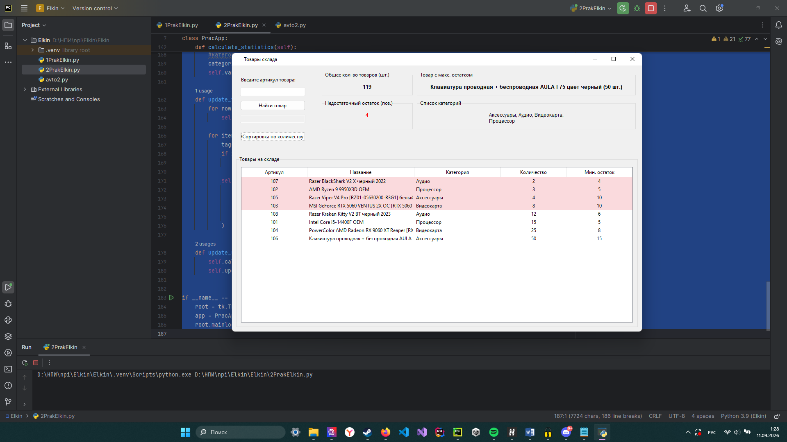
Рисунок 1 — Главное окно программы. Использование сортировки по количеству.
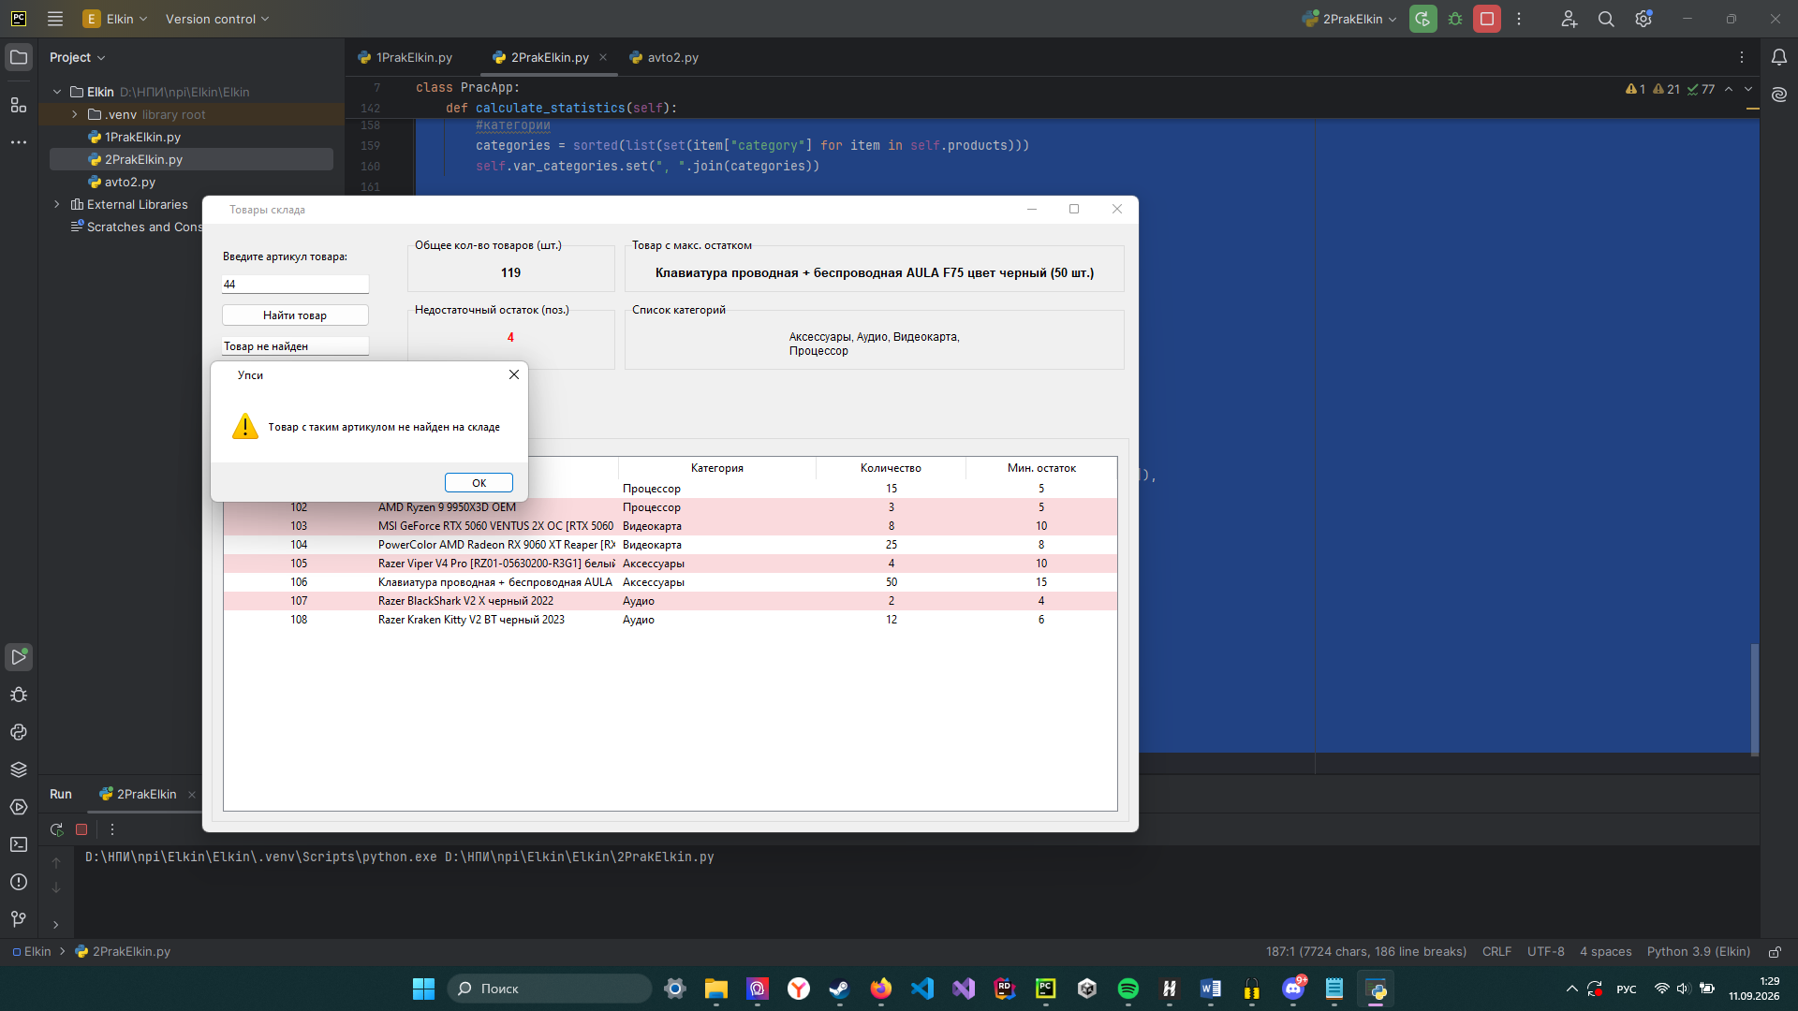
Рисунок 2 — Обработчик ошибки
Вывод:
В ходе выполнения лабораторной работы были получены практические навыки использования основных встроенных структур данных Python и написания функций для обработки коллекций.
- Создана структура данных для хранения сведений о товарах склада (на базе словарей и списка);
- Реализован алгоритм поиска товара по его уникальному артикулу;
- Реализован фильтр для выявления товаров с остатком ниже минимальной нормы;
- Написана функция агрегации для расчета общего количества всех единиц товара на складе;
- Реализован поиск позиций с максимальным запасом и сортировка списка товаров по их количеству;

